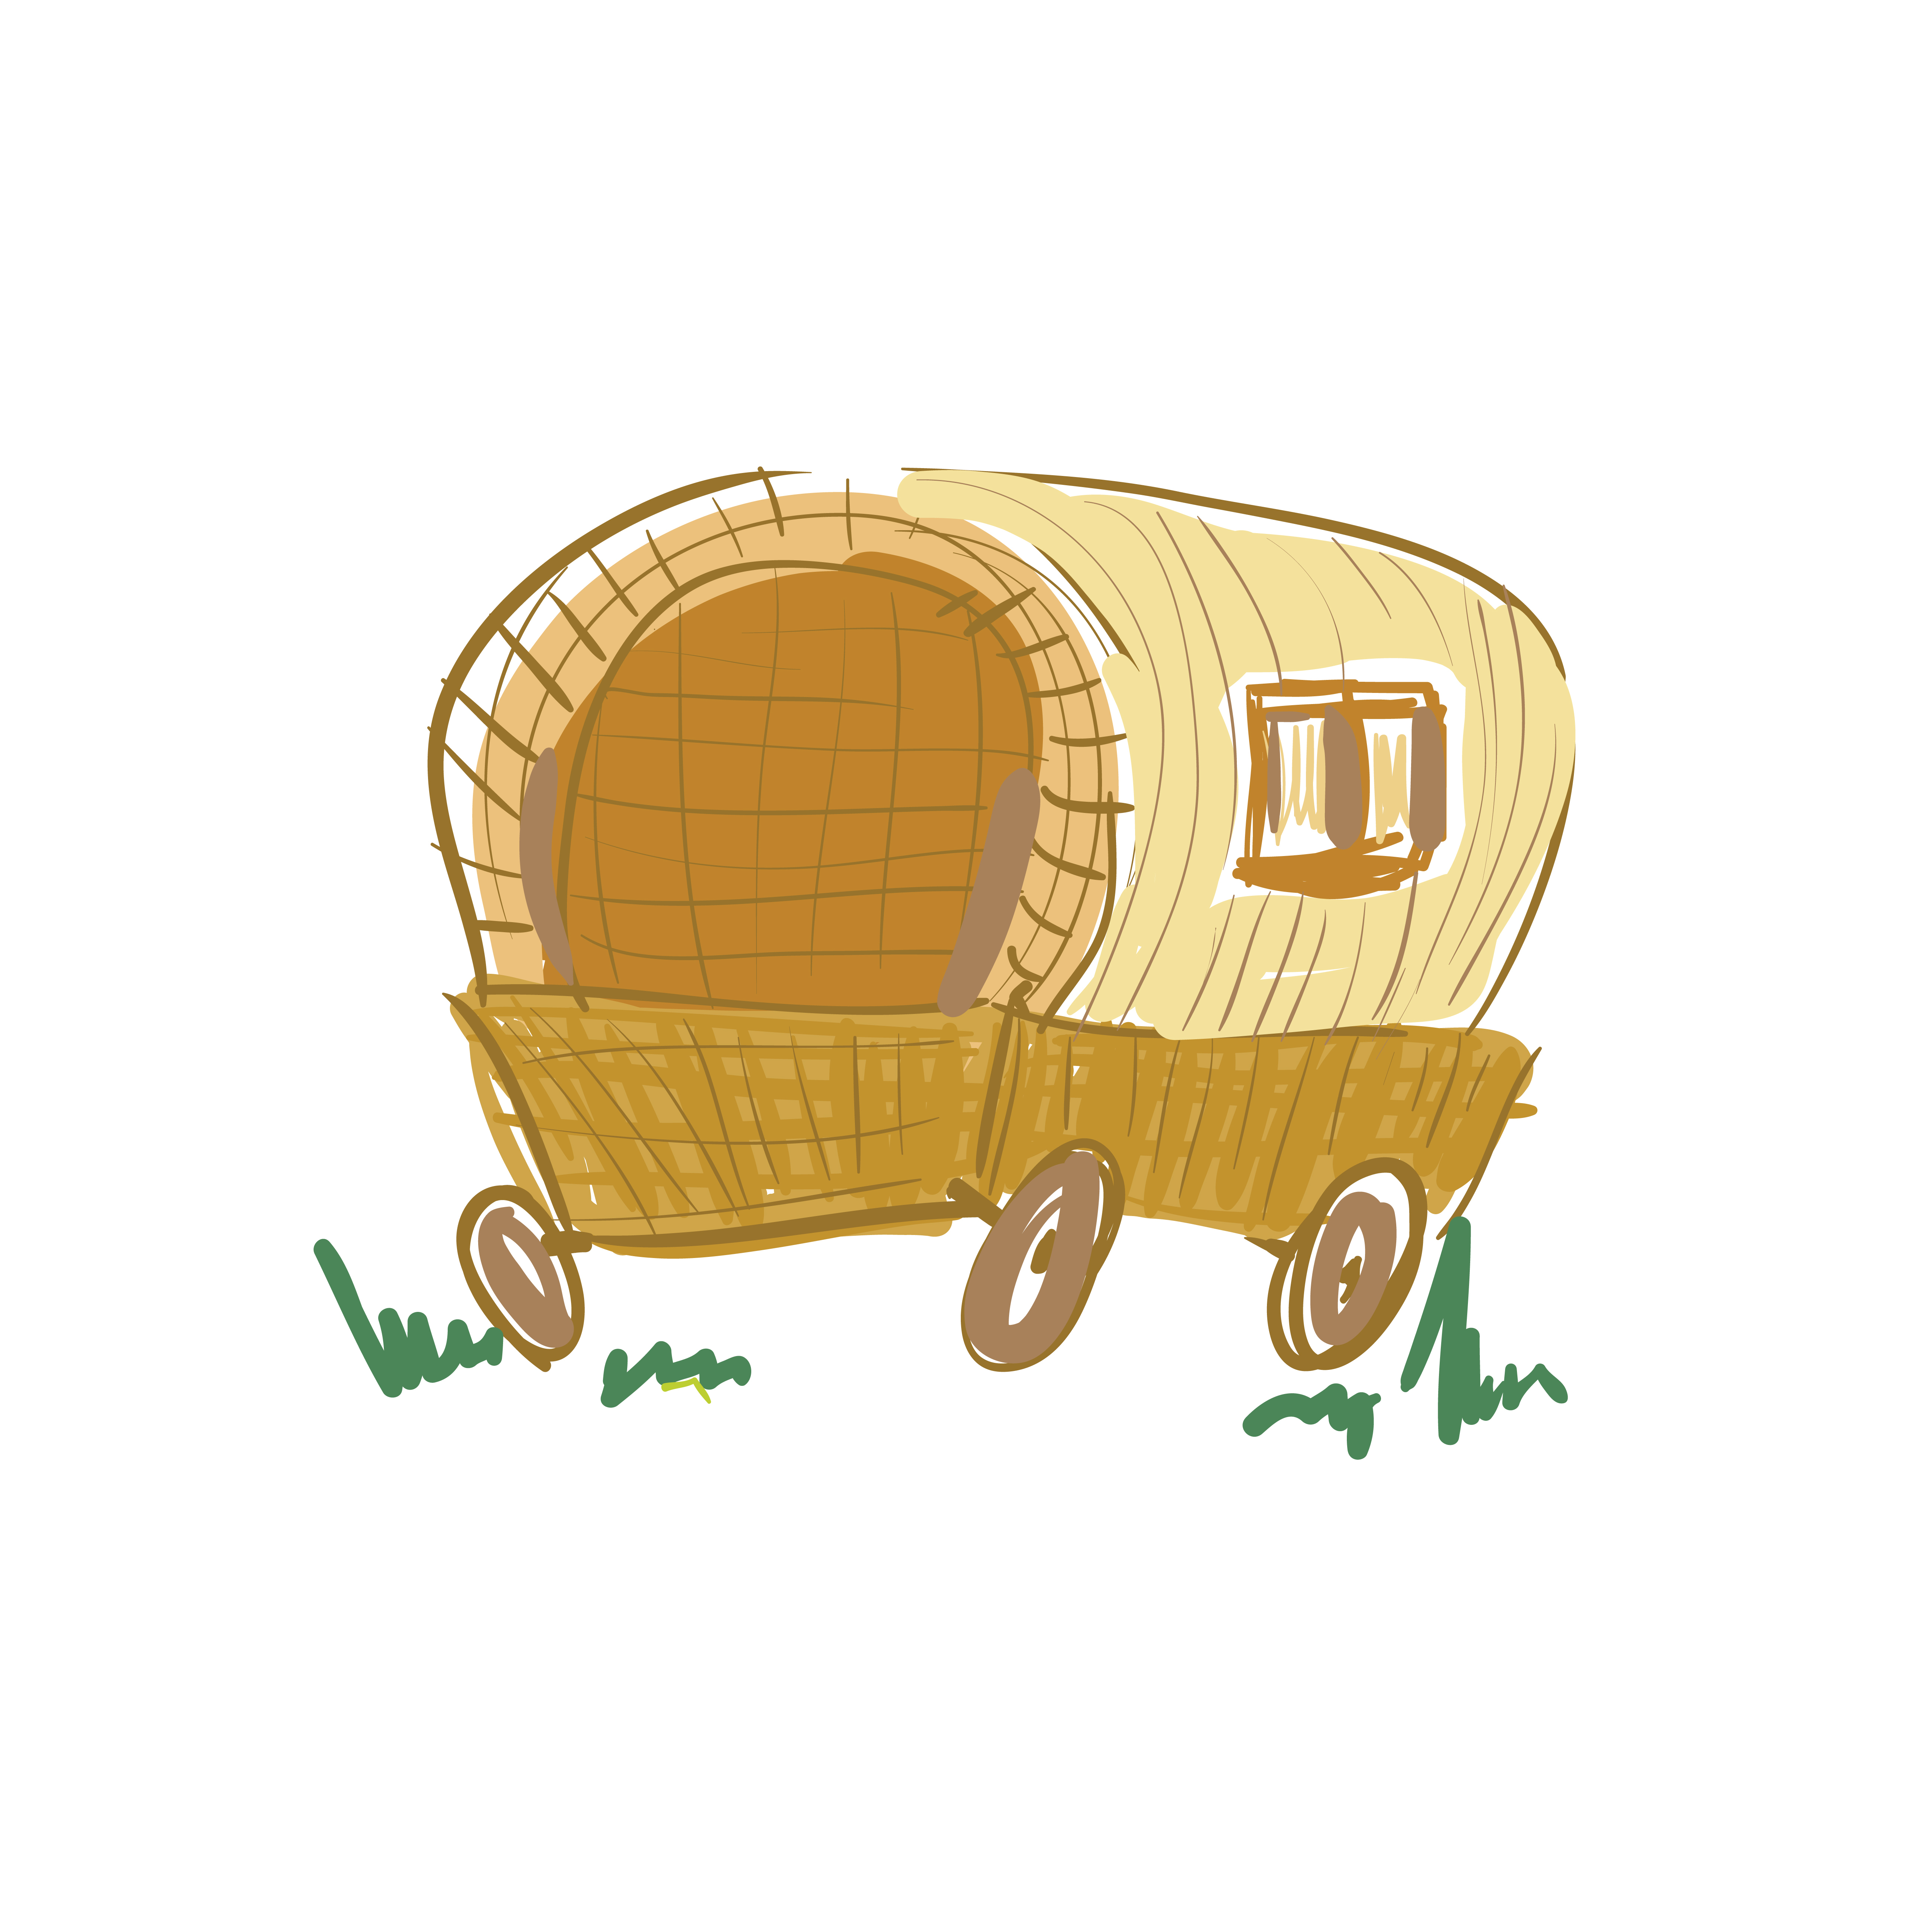 

*“Dwi ddim eisiau sipsiwn yn agos i’r tŷ.*

*Dwi’n cofio mamgu yn dweud ers talwm eu bod nhw’n dwyn…”*

*“Maen nhw’n bobl ddrwg sy’n rhoi melltith arnoch chi os nad ydych chi’n prynu ganddynt….”*

*“Ych, pobl frwnt yw’r sipsiwn!*

*Maen nhw’n byw mewn carafán achos eu bod nhw’n methu aros mewn un man, maen nhw wastad yn crwydro.”*

Yn erbyn……

*“Dy’n nhw ddim yn gwybod y gwahaniaeth rhwng da a drwg!”*

*“Maen nhw’n dweud celwydd, yn meddwi ac yn ymladd!”*

Dyw pobl ddim yn gwybod ond dwi ddim yn byw mewn trelar na charafán ond mewn tŷ fel nhw. Dwi’n mynd i’r ysgol ond dyw’r athrawon ddim yn fy hoffi o gwbl, er fy mod i’n eistedd yn dawel ac yn cadw’r rheolau. Dwi’n gwneud fy ngorau ond dyw pobl ddim yn fy nhrin fel pawb eraill. Dwi ddim eisiau i bobl fy marnu. Hoffwn i fod pobl yn gallu gweld bod bywyd ysgol yr un peth i fi, mae hawl gyda fi i fynd, a dwi ddim eisiau gorfod ymladd. Dwi fel pawb arall. Ond pam nad ydynt yn gallu gweld hynny?

*“Mae pobl yn meddwl pethau drwg amdanom ni oherwydd pobl neu ffilmiau arbennig maent wedi'u gweld, ond dydyn ni ddim i gyd yr un fath. Os bydd dyn gwyn yn dwyn neu'n llofruddio rhywun, ydy hynny'n golygu bod pob dyn gwyn yn lleidr neu'n llofrudd? Rydym yn bobl dda. Os oes rhai ohonom sy'n ddrwg, does gan bobl ddim o’r hawl i'n galw ni i gyd yn bobl ddrwg.”*

O blaid……

Yn fy marn i…

Rwy’n siwr…

Mae’n hanfodol bod…

Rhaid i mi ddweud bod…

Teimlaf fod…

Mae’n glir bod…

Credaf fod…

Rwy’n sicr bod…

Y ffaith yw…

Heb os…

Mewn gwirionedd…

Yn sicr…

Wrth gwrs…

Dechreuadau Brawddegau Perswadiol

Defnyddiwch rai o’r dechreuadau brawddegau yma i’ch helpu i roi eich barn.

Ysgrifennu Perswadiol

Mae criw o sipsiwn eisiau aros ar y comin ger eich tref.

Ydych chi o blaid bod y sipsiwn yn cael aros, neu yn erbyn?

Ysgrifennwch eich barn o blaid neu yn erbyn gan roi rhesymau am eich dewis.